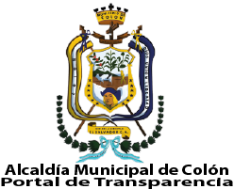

N° | Mecanismo | Descripción y Objetivo | Requisitos de Participación | Documento  (Para ver documento hacer clic sobre el link que desee consultar).
1 | Plan Participativo Municipal | Describe los proyectos que se pretenden ejecutar durante el periodo 2018 a 2022. Dicho plan nace a través de diversas reuniones con los miembros de las directivas del municipio donde exponen las peticiones y necesidades. | Ser del municipio, estar representado a través de una directiva. | Plan Estratégico Participativo 2018-2022
2 | Reuniones en las diversas comunidades del municipio. | Conocer de primera mano a través de las directivas comunales las necesidades del pueblo.  Dar a conocer proyectos a ejecutar por la municipalidad.  Conformar y juramentar las directivas de las comunidades con las cuales se trabajará de la mano para mejorar el municipio y la calidad de vida de los pobladores. | Ser del municipio. | Actas de mecanismos de participación ciudadana.  Enero a marzo de 2020.  Abril a Junio de 2020
3 | Acompañamiento a familias afectadas por las Tormentas Amanda y Cristobal.  Entrega de víveres casa por casa en diferentes comunidades del municipio en los meses de marzo a junio del año 2020 ante la cuarentena domiciliar que enfrentó el país para prevenir contagios por coronavirus. | Brindar apoyo a las comunidades afectadas por tormentas.  Ser un alivio para la población ante la cuarentena municipal que afrontó el país durante los meses de marzo a junio de 2020 entregando víveres casa por casa para evitar contagios. | Ser del municipio. | Participación Ciudadana casa por casa.

